Universidade Tecnológica Federal do Paraná – UTFPR
Departamento Acadêmico de Eletrônica – DAELN
Seu curso aqui

Disciplina: IF69D – Processamento Digital de Imagens
Semestre: 2020/2 APNP
Prof.: Gustavo B. Borba

RELATÓRIO

Modelo e instruções (título do relatório)

Alunos:

Nome completo / código

Nome completo / código
mês.ano

1. Objetivo

Descrever em poucas palavras o objetivo (enunciado) do trabalho. Exemplo: Apresentar ao aluno o modelo e instruções para a execução do relatório a ser utilizado nos projetos finais da disciplina IF69D. Um exemplo mais específico: sendo o título “Filtros Homomórficos”, o objetivo pode ser: Implementar em matlab um filtro homomórfico para imagens em níveis de cinza.

2. Fundamentação Teórica

Informações teóricas relevantes a respeito do algoritmo a ser implementado. Descrever a sua aplicação prática e todos os conceitos e equações necessárias para sua compreensão. Citar as referências utilizadas através de um índice como este [1].
As equações devem ser citadas no texto e inseridas conforme mostrado a seguir. Exemplo: A relação sinal-ruído de uma imagem pode ser obtida a partir da equação (1) [2].

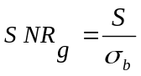 | (1)

onde S é a média do sinal e σ_{b} o desvio padrão do ruído no background.
As figuras devem ser citadas e explicadas no texto e inseridas conforme ilustrado a seguir. Todas as figuras devem ter legenda. Exemplo: A imagem da figura 1(c) demonstra a aplicação do filtro da mediana 3x3 na imagem 1(b), contaminada com ruído sal e pimenta, com 5% de probabilidade para os pixels claros e 5% de probabilidade para os pixels escuros. A imagem original é mostrada na figura 1(a).

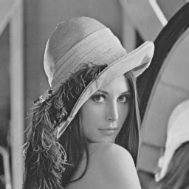  (a) | 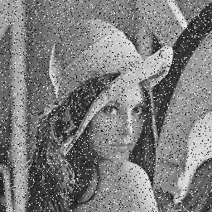  (b) | 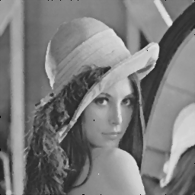  (c)
Figura 1 – (a) Imagem Lena original. (b) Imagem Lena degradada por ruído sal e pimenta, com 5% de probabilidade para os pixels claros e 5% de probabilidade para os pixels escuros. (c) Saída do filtro da mediana 3x3.

As tabelas devem ser citadas e explicadas no texto e inseridas de maneira semelhante às figuras, porém com as legendas no topo. Todas as tabelas devem ter legenda.

2.1. Mais de um nível

Havendo sub-itens, estes não devem passar deste nível. Se necessários mais deles, utilizar marcadores como a seguir:

- Fonte, parágrafos, paginação e cabeçalho
Seguir o modelo. Observe que o espaçamento entre as linhas do corpo do texto é simples, e a fonte é Times 11. A paginação utiliza o formato n/m, onde n é a página atual e m número total de páginas. O cabeçalho (header) deve conter o título do relatório. Se for um título extenso, escreva-o no cabeçalho de forma resumida.

2.2. Impressão e encadernação

Só imprima se o professor requisitar uma versão em papel. Neste caso, prefira impressão em frente/verso. Para encadernação, grampeie as páginas no canto superior esquerdo. Utilize espiral ou outros tipos de capa apenas se o volume (quantidade de páginas) inviabilizar o uso do grampeador.

3. Implementação

Descrever detalhes da implementação, como por exemplo diagramas em blocos, trechos de código, funções do Octave utilizadas, funções desenvolvidas e instruções para a utilização da sua implementação. Descrever com clareza o conteúdo dos arquivo entregues ao professor. Caso utilize códigos de terceiros, mencione no texto e cite a fonte.

4. Resultados e conclusões

Apresentar e comentar os resultados obtidos, dando preferência às avaliações quantitativas e não qualitativas. Tente enriquecer a análise levantando gráficos ou tabelas. Observe que este modelo de relatório não contém o item “conclusão”. Portanto seja crítico, realista e detalhista na análise dos resultados. Sugira melhorias a serem feitas na sua implementação para o caso de uma continuidade do trabalho.

Referências

[1] | Gonzalez, R. C., Woods, R. E., Digital Image Processing. Addinson-Wesley, 1992.
[2] | Kwan, R. K.-S., Evans, A. C., Pike, G. B., “MRI Simulation-Based Evaluation of Image-Processing and Classification Methods.” IEEE Transactions on Medical Imaging. V. 18, n. 11, p. 1085-1097, November, 1999.

